Hotel GREENLAGOON

**Descripción**

Si usted es un viajero que está buscando a un retiro que incorpora el bienestar, la relajación y la aventura - GreenLagoon es el lugar perfecto para usted.

Este complejo ofrece excelentes vistas del Arenal y Cerro Chato Volcanes, Fortuna City y la extensa Llanuras del Norte de Costa Rica. Inmerso en esta propiedad de 400 acres son de senderismo senderos privados de Cerro Chato ANC Park & ​​Jardines y el Corredor Biológico. La oficina Expediciones es el punto de partida con el acceso a los senderos que conducen hasta el Volcán Cerro Chato y su cráter Laguna Verde. La cascada más visitada de Costa Rica está al borde de esta propiedad y está a sólo 300 metros por la calle de este vestíbulo.

**Servicios**

Bart

Restaurante

Spa

**Habitaciones**

**Habitación estándar**

Nuestras habitaciones estándar son perfectas para alojar vacacionando parejas, amigos o familias que viajen con un niño. Las dos camas se encuentran en la misma habitación. Acogedor con vistas al jardín, estas habitaciones se encuentran en el edificio principal. Capacidad de la habitación: 3 adultos o 2 adultos y 1 niño, incluye :Welcome Fruit Basket,Air Conditioning,Safe

Hair Dryer,Mini-fridge,Hot Water,Coffee Maker,Property Pool and Jacuzzi,Full Breakfast

Free Pass per Person to Cerro Chato ANC Park and Gardens

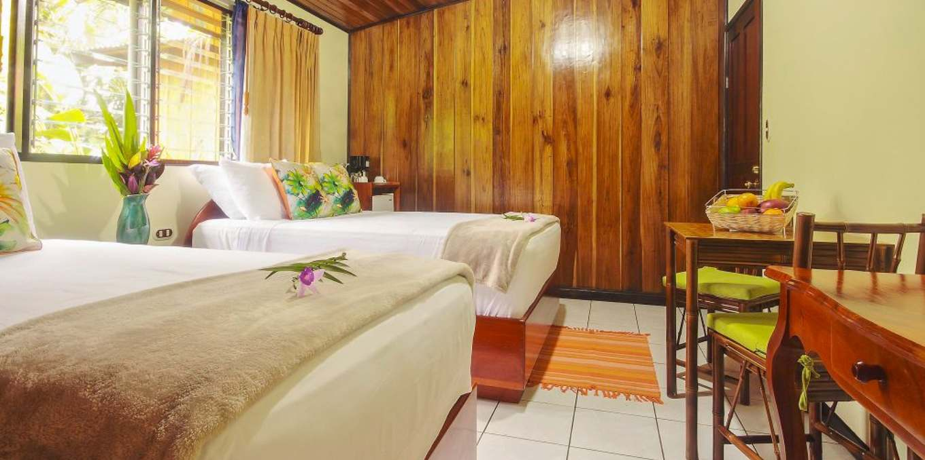 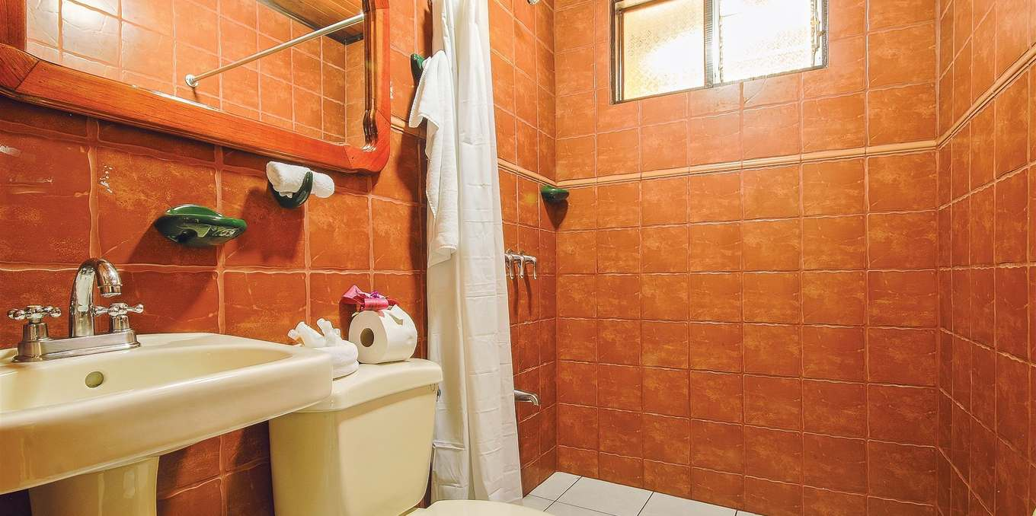

**Habitacion Estandar Superior**

Nuestras habitaciones superiores son más grandes que las habitaciones estándar, y son perfectas para alojar vacacionando parejas, amigos o familias que viajan con dos hijos. Cada cama se encuentra en una habitación separada. Acogedor con vistas al jardín, estas habitaciones se encuentran en el edificio principal. Habitación capacidad : 4 adultos o 2 adultos y 2 niños. Incluye Welcome Fruit Basket,Air Conditioning,Safe,Hair Dryer,Mini-fridge,Hot Water,Coffee Maker,Property Pool and Jacuzzi,Full Breakfast

Free Pass per Person to Cerro Chato ANC Park and Gardens

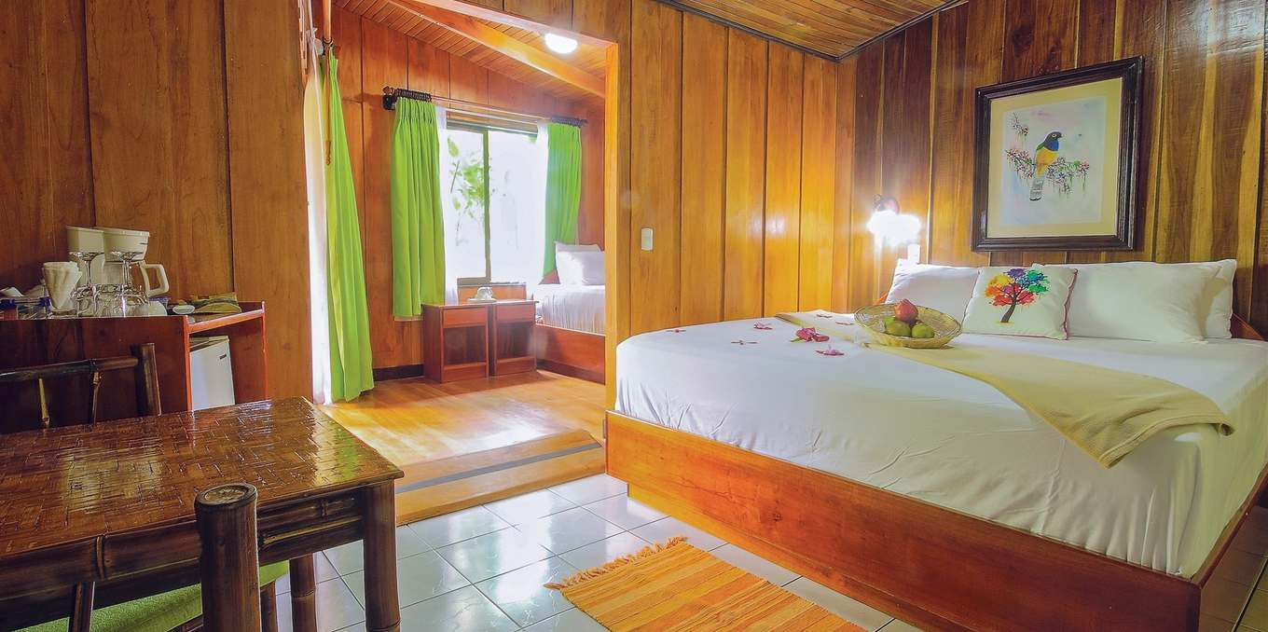 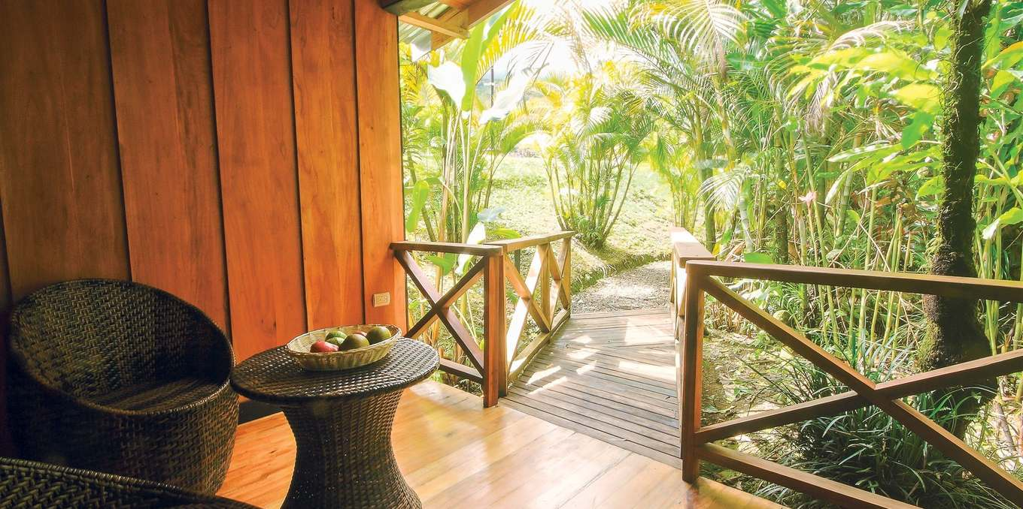

**Villa**

Ubicado en una colina, Villa 1 está construido con un montón de cristal para permitir vistas espectaculares y el paisaje desde todos los rincones. Este edificio sostenible, con decoración rústica y luminoso, cuenta con una tapa de cocina y baño de granito. Esta villa también cuenta con una bonita terraza y un telescopio está disponible para observar las estrellas por la noche. Disfrute de un complejo y estar con la intimidad, rodeado de abundante naturaleza y jardines. Capacidad de Habitaciones: 4 adultos y 2 niños. incluye :Welcome Fruit Basket,Air Conditioning

Safe,Hair Dryer,Kitchenette,Mini-fridge,Hot Water,Coffee Maker,Microwave,Terrace,Property Pool and Jacuzzi,Full Breakfast

Free Pass per Person to Cerro Chato ANC Park

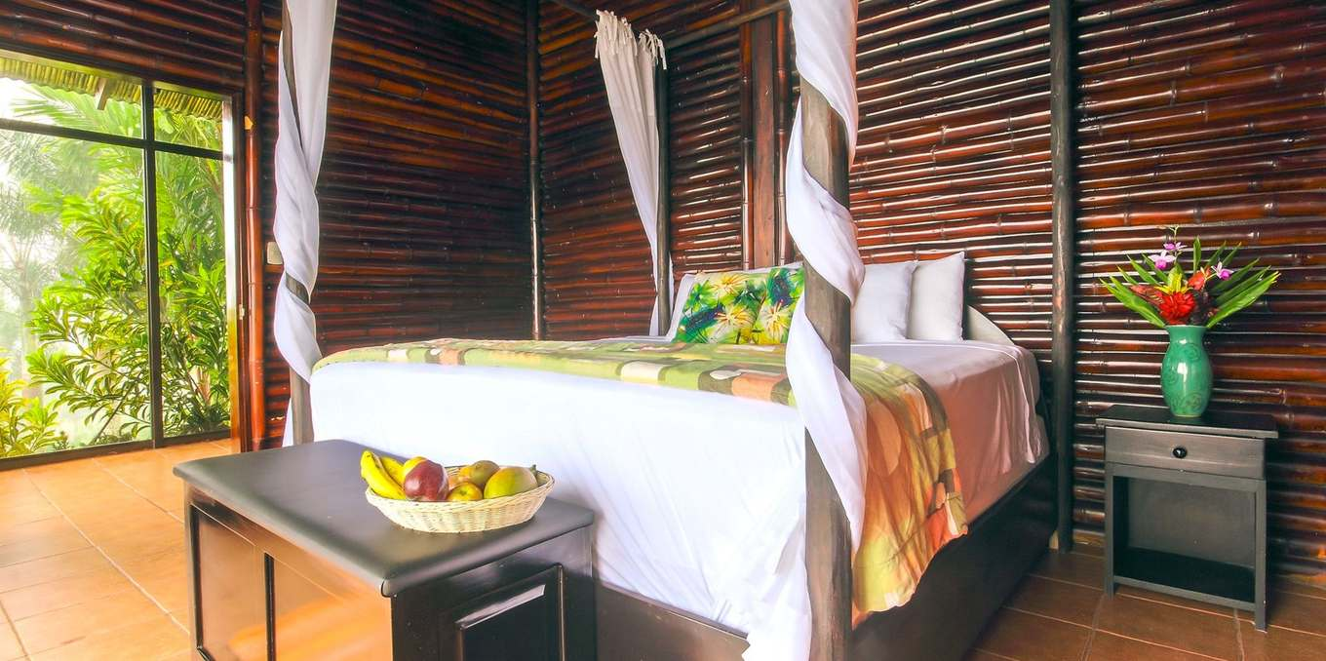 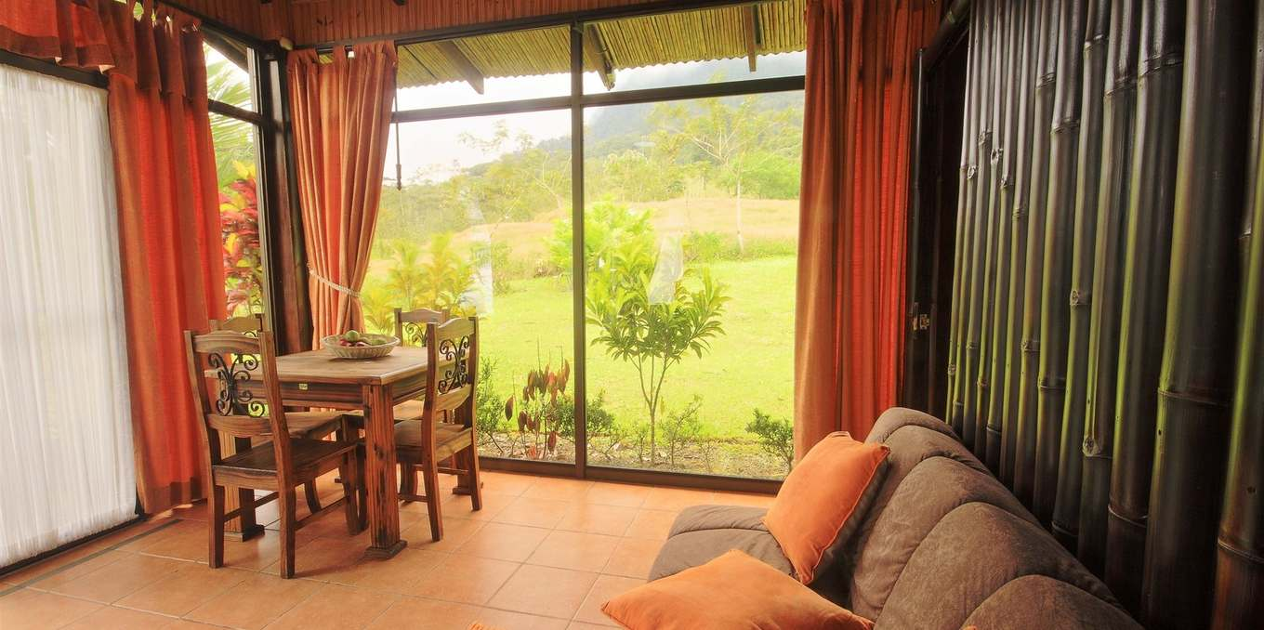

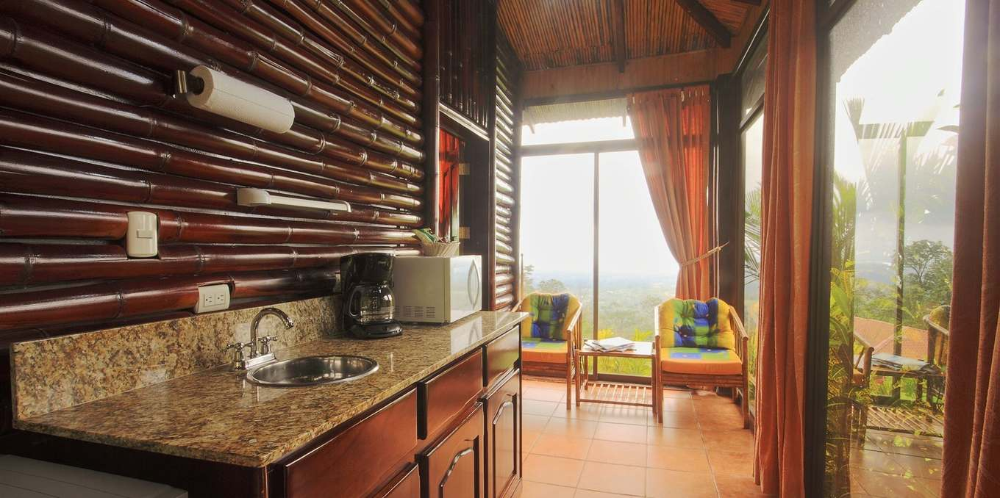

**Villa with pool**

Ubicado en una colina, Villa 2 está construido con un montón de ventanas para invitar a la naturaleza. Este es un edificio sostenible, con una decoración rústica y brillante. La villa ofrece dos amplios dormitorios con dos baños completos, tiene una cocina con una nevera de tamaño completo y quemadores eléctricos. Una mesa para dos se sienta en cada habitación, con acceso a una gran terraza privada, dos hamacas y una piscina de inmersión. Disfrute de un complejo y estar con la intimidad, rodeado de abundantenaturaleza y jardines privados. incluye :Welcome Fruit Basket,Air Conditioning,Safe,Hair Dryer,Full Kitchen,KitchenetteFull Refrigerator,Hot wáter Coffee Maker,Microwave,Terrace,Private Pool,Property Pool and Jacuzzi,Full Breakfast,Free Pass per Person to Cerro Chato ANC Park and Gardens

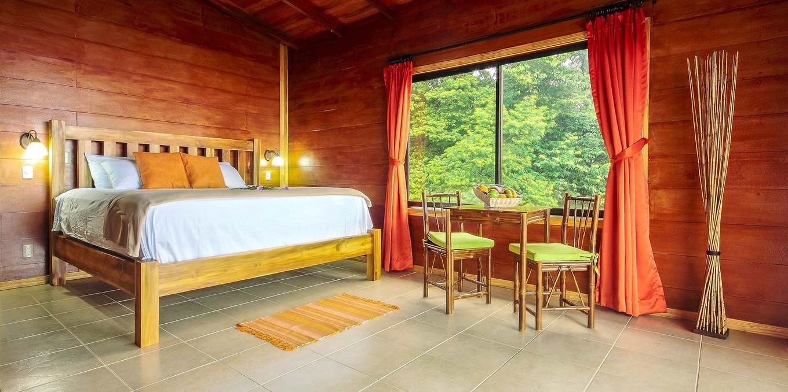 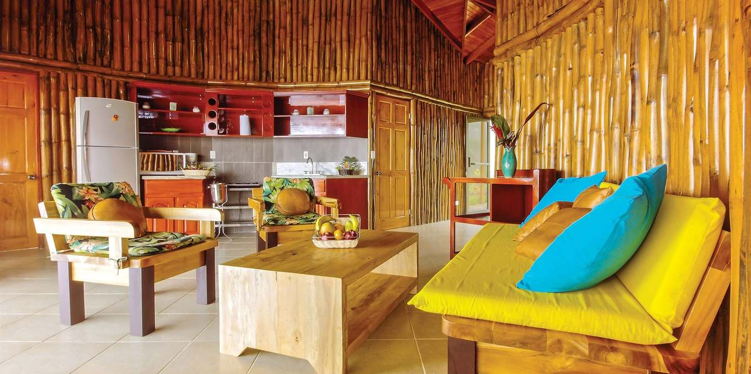 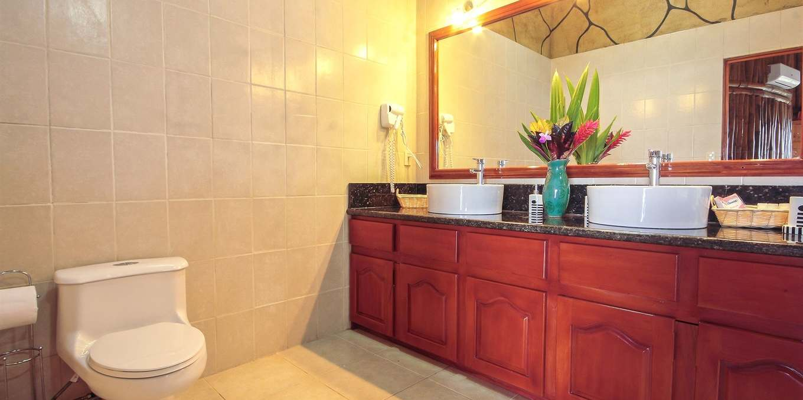

**Bungalow luna de miel**

Nuestro bungalow está construido con un montón de cristal para permitir espectaculares vistas y el paisaje desde todos los rincones. Este edificio sostenible con la decoración rústica pero relajante cuenta con una gran sala grande con cocina americana y dos mecedoras. Disfrute de un complejo y estar con la intimidad, rodeado de abundante naturaleza e incluso tomar el sol en su propio jardín privado personal. Grande como una luna de miel o una suite romántica. Capacidad de habitaciones: 4 adultos o 2 adultos y 2 niños. Incluye : Welcome Fruit Basket,

Air Conditioning,Safe,Hair Dryer,Kitchenette,Mini-fridge,Hot Water,Coffee Maker,Microwave

Terrace,Property Pool and Jacuzzi,Full Breakfast,Free Pass per Person to Cerro Chato ANC Park and Gardens

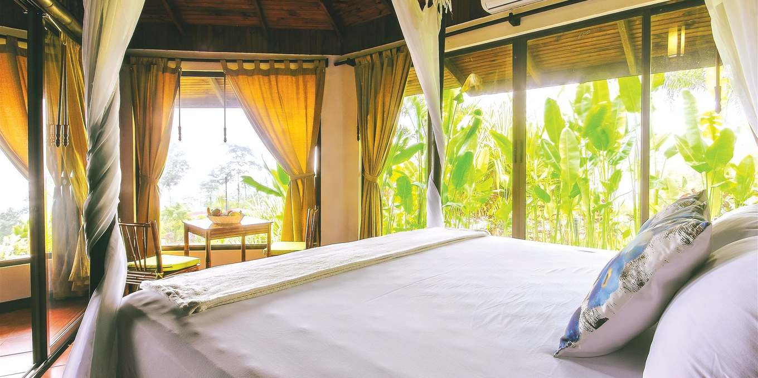 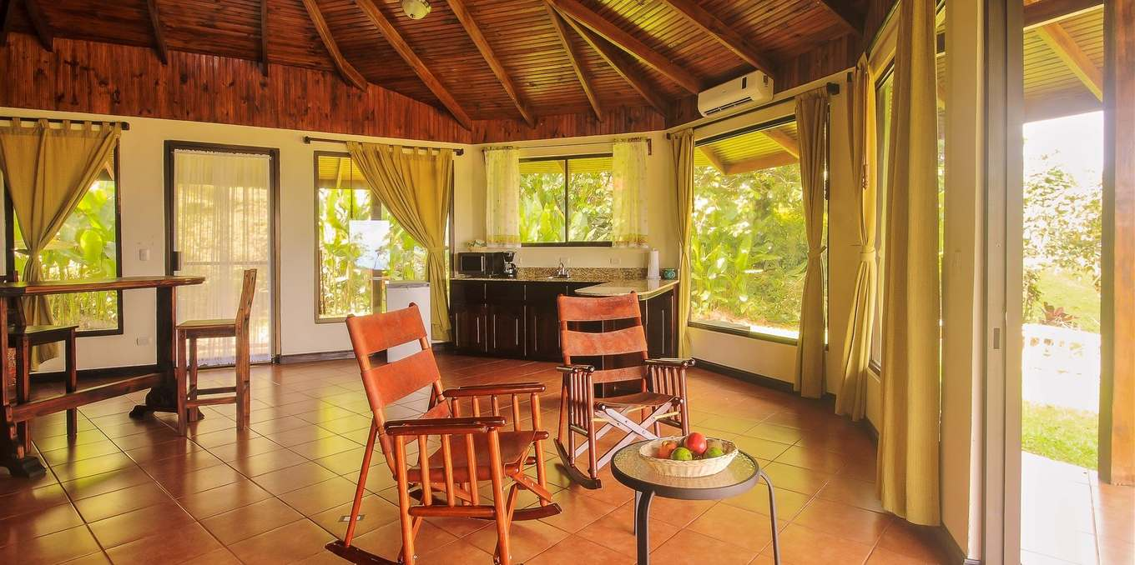 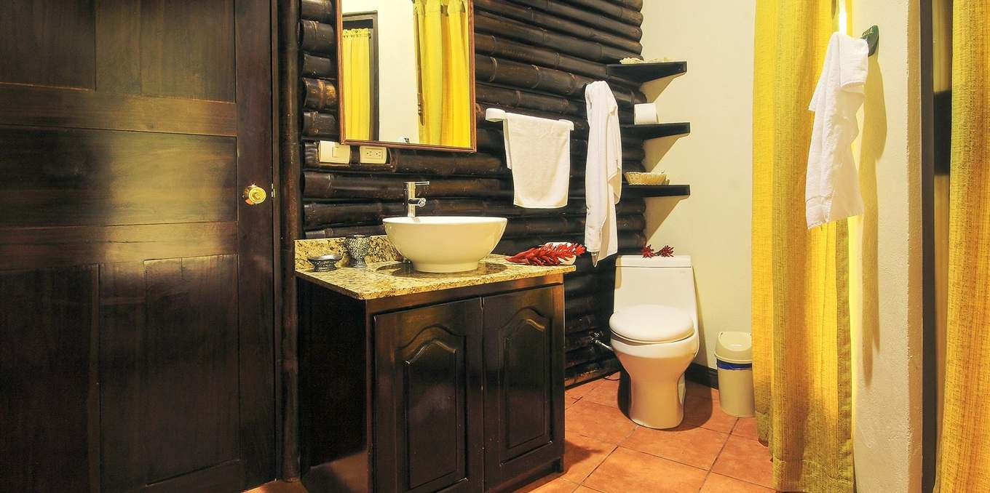

**Rates**

|  |  |  |  |
| --- | --- | --- | --- |
|  | Green Season | High season | Peack season |
| Habitación estándar | $100.00 | $110.00 | $132.00 |
| Estandar Superior | $120.00 | $130.00 | $156.00 |
| Villa | $300.00 | $350.00 | $420.00 |
| Villa with pool | $300.00 | $350.00 | $420.00 |
| Bungalow luna de miel | $400.00 | $350.00 | $540.00 |
|  |  |  |  |

Country Tax of 13% is not Included

Children 5 or younger stay free with one or two adults

Children from 6 to 11 pay $15, 00 dollars/night + taxes. Children Full Breakfast is Included

Children 12 and older pay $25/ night plus taxes of 13%. Full breakfast is included